****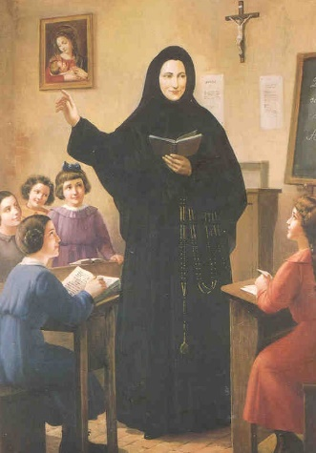 **Ficha de inscripción**

**SÁBADO 30 DE AGOSTO DEL 2025**

**COLEGIO ELENA BETTINI.**

**DATOS DE INVITADO**

Nombre completo: __________________________________________________

Fecha de nacimiento: ____________________ Fono: ______________________

Estado civil: _____________________ Fono recados: _____________________

Actividad: _________________________________________________________

Invitado por: _______________________________________________________

Toma medicamentos SI _____ NO _____

Horarios de medicamentos ___________________________________________

**DATOS APODERADOS (si corresponde)**

**Nombre del alumno/a: ______________________________________________**

**Curso: ___________________________________________________________**

**DATOS DEL REPRESENTANTE DE LA MAMÁ**

**Nombre completo: _________________________________________________**

**Domicilio: ________________________________________________________**

**Fono: ___________________________________**

Nota: Noche de informacion, ____________________________ a las 19: 30.

Colegio Elena Bettini, 3 de diciembre #2761, Independencia.

Entregar en hoja a: Madre Fabiola Gallardo

Contacto: Lucia Muñoz +56996313400

María Teresa +56953994367

Claudia Izquierdo +56990678923